江夏区第一初级中学“三为主，N环节”教学模式导学案

**第三节 电磁铁 电磁继电器**

**导学目标：**

1. 了解什么是电磁铁。知道电磁铁的特性和工作原理。
2. 了解影响电磁铁磁性强弱的因素。
3. 认识电磁继电器的主要结构和基本原理。

**导学方法：**讲授法 实验法

**课 时：**1课时

**课前导学**

1、我们把插入 的 叫电磁铁。它 时有磁性，

无磁性。

2、电磁铁的磁性强弱与 和 及有无 有关。

3、电磁继电器就是利用 来控制工作电路的一种 。它可以利用 、 来控制 、 。

**课堂导学**

**1、 电磁铁**

演示实验：取一个带有铁芯的螺线管、一些大头针，将螺线管通电，靠近大头针，观察发生的现象，然后断开电路，观察发生的现象。

现象表明：螺线管通电时 ，断电时 。我们把 叫电磁铁。它运用于我们生活的很多领域。

1. **怎样使电磁铁的磁性强**

**演示实验**：将刚才的实验电路图中加一个滑动变阻器，闭合电路，调整变阻器的滑片，使电路中电流的大小发生变化，观察吸引大头针的数目有什么变化。

实验现象表明： 。

那么电磁铁的磁性强弱还跟什么因素有关呢？

**探究实验**：

问：怎样判断电磁铁磁性强弱？答： 。

猜想：电磁铁的磁性强弱与 有关。

设计实验（学生在老师的引导下设计实验，注意变量的控制）。

进行实验，完成下面的表格。

|  |  |  |  |  |
| --- | --- | --- | --- | --- |
| 实验次数 | 保持不变的因素 | 变化的因素 | 实 验 现 象 | 判 断 |
| 1 |  |  |  |  |
| 2 |  |  |  |  |

实验结论：

影响电磁铁磁性强弱的因素有 、 、

。带有 ， 越强， 越多，磁性就越强。

简单解释电磁铁强弱的几个因素。

介绍电磁铁的几个具体应用：电磁起重机，电磁选矿机等等。

**3、电磁继电器**

(1)、电磁继电器的构造**：** 电磁继电器就是利用来控制工作电路的一种。它由低压 电路和高压 电路两部分电路构成。构造由如下图的A 、B 、C 、D 组成。

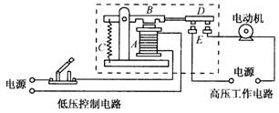

**电磁继电器构造图**

(2)、电磁继电器的工作原理：当**闭合**低压控制电路开关时，电磁铁A就有 ，衔铁B在的作用下向运动，使动触点D跟下面的静触点接触，使 连通，电动机工作。当 低压控制电路开关时，电磁铁A就 ，衔铁B在 的作用下向 运动，使动触点D跟下面的静触点 ，使 断开，电动机停止工作。这样，电磁继电器就完成了用 、 来控制 、

的任务。电磁继电器还可以实现 操作和 。分别介绍相关的实例。

(3)、学会阅读电磁继电器的说明书。

**教师引导、学生归纳小结**

**课堂练习**

1. 内部带铁心的螺线管叫               ，电磁铁的优点很多，它的磁性有无可以由                来控制；电磁铁的磁性强弱可以由               来控制；电磁铁的南北极可以由                 来控制，使用起来很方便．在电流一定时，螺线管的匝数越多，它的磁性越             ．

2．某同学的实验装置如右图9-19所示，弹簧下端吊的是铁块，当他将开关闭合以后，弹簧的长度_______；当他将滑动变阻器的滑片向左滑动时，电流表的示数_______，弹簧的长度将          ；如果其他条件不变，他只是将电源的正负极调换了一下，发生变化的是             。

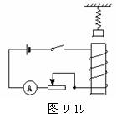 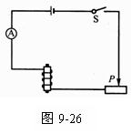

3．小丽要研究电磁铁的磁性强弱跟什么因素有关．现有线圈匝数分别为50匝和100匝的外形相同的电磁铁，她先后将这两个电磁铁接入下图9-26的电路中．闭合开关S后用电磁铁吸引大头针，并移动滑动变阻器的滑片*P*．重复了多次实验，记录如下：

|  |  |  |  |  |  |  |
| --- | --- | --- | --- | --- | --- | --- |
|  | 50匝的电磁铁 | | | 100匝的电磁铁 | | |
| 实验次数 | 1 | 2 | 3 | 4 | 5 | 6 |
| 电流表示数／A | 0**.**8 | 1**.**2 | 1**.**5 | 0**.**8 | 1**.**2 | 1.5 |
| 吸引大头针的最多数目／枚 | 5 | 8 | 10 | 10 | 16 | 25 |

（1）实验中小丽是通过电磁铁                    来判定其磁性强弱的。

（2）分析第1、2、3次的实验记录，会发现           相同时，       磁性越强。

（3）分析第        次的实验记录，会发现电流相同时，               磁性越强。

4．下列办法中不能改变电磁铁磁性强弱的是（    ）

A．改变通过线圈中电流的强弱       B．改变线圈的匝数

C．改变通过线圈中电流的方向       D．在通电螺线管中插入铁芯

5、“研究电磁铁”的探究实验中，给你的器材是：一个线圈匝数可以改变的电磁铁、电池组、开关、滑动变阻器、大头针、铜芯线。请完成如下实验表格。

|  |  |  |  |  |
| --- | --- | --- | --- | --- |
| 步骤 | 控制不变因素 | 调节变化因素 | 观察实验现象 | 探究结论 |
| 1 | 同一电磁铁  电流相同 | 通电 |  | 通电有磁性  断电无磁性 |
| 断电 |  |
| 2 | 线圈匝数 |  | 吸大头针数增加 | 电流越大  磁场越强 |
|  | 吸大头针数减少 |
| 3 | 线圈形状  电流相同 | 匝数多 | 吸大头针多 |  |
| 匝数少 | 吸大头针少 |

6、图9.5-5是一种水位自动报警器的原理图。水位没有到达金属块B时，绿灯亮；水位到达金属块B时，红灯亮。说明它的工作原理。注：纯净的水不导电，但一般水都能导电。

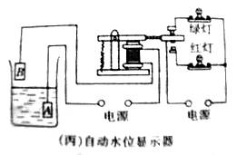

图9.5-5

7、图9.5-6是一种温度自动报警器的原理图。制作水银温度计时插入一段金属丝，当温度达到金属丝下端所指的温度时，电铃就响起来，付出报警信号。说明它的工作原理。

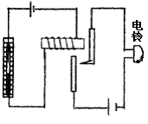

图9.5-6

8、图9.5-7是直流电铃的原理图。请你说一说它的工作原理。

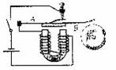

图9.5-7

**课堂拓展**

**扬声器是怎样发声的？**

(1)、扬声器的构造：扬声器是把 **电信号**转换成 **声信号**的一种装置。 构造由如上图的 、 、 构成。

(2)、扬声器的工作原理：当线圈中有图中所示的电流时，线圈受到磁铁的**吸引**向右运动，当线圈中通过相反方向的电流时，线圈受到磁铁的 向 运动。由于通过线圈中的电流是 ，它的方向 ，线圈就不断的 ，带动纸盆也 于是扬声器就发出了声音。

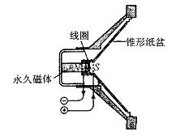

**课后反思：**